ESCOLA MUNICIPAL DE ENSINO FUNDAMENTAL “EZILDA ARAGÃO BRASIL¨”

Proponentes: Equipe Pedagógica e Gestora da Escola Ezilda Aragão Brasil

PLANO DE AÇÕES EDUCACIONAIS DO CORPO DOCENTE E EQUIPE PEDAGÓGICA E GESTORA DA ESCOLA EZILDA ARAGÃO BRASIL PARA EXECUÇÃO NO ANO DE 2023

SANTA MARIA DO URUARÁ – PRAINHA PARÁ
2023
PLANO DE AÇÕES EDUCACIONAIS DO CORPO DOCENTE E EQUIPE PEDAGÓGICA E GESTORA DA ESCOLA EZILDA ARAGÃO BRASIL ANO DE 2023____________________________________________________
Elaborado e produzido em janeiro de 2023 em Santa Maria do Uruará - Pará
Org. Professor Sydney Pinto dos Santos
Considerando as orientações, diretrizes, indicações, notificações e afins, descritas na LDB, PCNs, CONAE, PNE, PME, PPP-EAB-21, Novo FUNDEB, Resolução do CEE, assim como das Notas Orientativas da SEMED pós pandemia, resolve-se elencar diversas iniciativas e proposições educacionais voltadas ao atendimento dos discentes e corpo docente da escola Municipal de Ensino Fundamental EZILDA ARAGÃO BRASIL para o ano de 2022 ou anos posteriores, no que diz respeito ao desenvolvimento pleno da aprendizagem.
1 – QUANTO AS PROPOSIÇÕES A SEREM APRESENTADAS NESTE PLANO DE AÇÃO, E POR CONSEGUINTES EXECUTADAS NA EAB NO ANO DE 2023 E ANOS POSTERIORES, ENVOLVENDO OS VÁRIOS SEGMENTOS DA ESCOLA E DA SOCIEDADE LOCAL:
  - – manter um diálogo aberto, restrito e fomentador entre os docentes sobre a elaboração de estratégias que possibilitam desenvolver um trabalho de alfabetização condizente à aprendizagem.
  - – manter um acervo de livros paradidáticos direcionados aos alunos do ensino Fundamental menor, que auxilie os alunos na aprendizagem do eixo leitura, assim como, posteriormente à interpretação, oralidade e produção textual;
  - – promover um trabalho assíduo e “insistente” desde o 1º ano do EFM, voltado à alfabetização, onde se lançará mãos ao maior tempo voltado para aqueles que: apresentam maior distância de aprendizagem ou que demonstrem dificuldades de aprendizagem;
  - - adquirir ou construir brinquedos lúdicos, via oficinas pedagógicas, que sirvam de apoio didático e para uma metodologia dinâmica ao processo de ensino – aprendizagem dos pequenos;
  - – tornar as aulas de alfabetização mais atrativas, quando para isto, se desenvolva e torne o uso da TICS mais presentes e fundamentadas na promoção da aprendizagem com uso de jogos que venham possibilitar a interação dos alunos com diversos conteúdos;
  - – possibilitar aos alunos dos últimos anos do ensino fundamental menor (4º e 5º anos) um contato mais direto com as transformações socioculturais de sua realidade; onde para isto, se precisa deslocar as turmas de vez em quando para os ambientes extra-escola, mas com finalidade voltada para a aprendizagem destes.
  - – construir espaços dentro do âmbito educacional voltados para os alunos portadores de necessidades especiais e/ou deficiências outras, os quais contribuam efetivamente para a sua construção e socialização com cidadão de direitos, desejos e objetivos;
  - – manter um cadastro mais atualizado possível sobre os alunos da EAB que são portadores de deficiência ou necessidades especiais, e que para isto seja exigido dos pais e responsáveis a aquisição dos documentos que identifiquem as reais e verdadeiras limitações, as quais podem implicar na aprendizagem do aluno(a);
  - – solicitar da SEMED que, sejam promovidas orientações com os professores das turmas, inclusive dos anos iniciais, sobre o seu papel e atribuições nas turmas normais, onde há inserção de alunos especiais;
  - – solicitar a SEMED que sejam executadas formações aos profissionais da educação, (agentes de portarias, serviços gerais, merendeiras, professores), durante o ano letivo, com objetivo de informar e formar sobre as atribuições, cuidados e trato com os alunos portadores de necessidades especiais, visando assim um trabalho educacional integrado;
  - – possibilitar a presença no quadro de professores de um ou mais professores que tenham formação voltada para o aluno da AEE, e assim, junto com o professor da turma, atender estes alunos;
  - – Construir espaços, tipo banheiro, rampas de acesso e instalação de equipamentos que visem atender de forma digna e humanística os alunos portadores de necessidades especiais da EAB;
  - – construir mais espaços (salas de aula) que tenham como finalidade, manter a socialização da turma de portadores de necessidades especiais, visando agregar as suas particularidades com os objetivos da aprendizagem;
  - – desenvolver projetos de intervenções voltados para o uso de estratégias à clientela com necessidades especiais; onde a interação, inter-relação e socialização e participação destes atores seja um dos objetivos propostos dentro da ênfase da aprendizagem;
  - – adquirir equipamentos e instrumentos informatizados que venham contribuir com o aprendizado dos alunos portadores de deficiência ou necessidades especiais; somando-se àquele ministrado pelo professor das turmas inclusivas;
  - – provocar os professores do ensino fundamental maior em trabalhar conteúdos locais, lançando mãos do já escritos e divulgados e, integrando com àqueles de outros componentes curriculares de forma interdisciplinar;
  - – formar na escola EAB grupos de estudos e produções sobre variados temas locais, os quais serão divulgados e servirão posteriormente como base e conteúdos usados e ministrados em componentes curriculares afins;
  - – manter entre a equipe pedagógica da escola e o corpo docente, inclusive do ensino fundamental menor, um conjunto de diretrizes, estratégias e ações que visem desenvolver um trabalho alfabetizatório que atenda os interesses e objetivos comuns de uma escolarização e uma aprendizagem proficiente e atenuadora das barreiras didáticos-pedagógicas;
  - – elaborar e executar projetos de intervenções que venham trabalhar a poesia e outros gêneros textuais, que reflitam positivamente no desenvolvimento da leitura e escrita nos anos inicias do EF;
  - – promover e/ou desenvolver projeto de leitura, interpretação textual e oralidade nos moldes do projeto do Cantinho ou Casinha da Leitura, que em dias de alternados nas turmas de alfabetização, os alunos podem interagir com este espaço, com objetivo de melhoria e aperfeiçoamento dos eixos constituidores da aprendizagem em construção;
  - – manter o número adequado, nas turmas normais, de atores ou discentes que são portadores de necessidades especiais, e que nas mesmas, estes podem interagir e se adequar de maneira integradora e participativa nas atividades desenvolvidas à turma;
  - – formar turmas de alunos que tenham dificuldades nos eixos leitura, escrita, interpretação e cálculos, para que no contraturno funcionem como um projeto complementador e atenuativo destas dificuldades, sem interferir no seu processo ou turma a qual está vinculado na matrícula;
  - – construir com materiais descartáveis ou em madeira, um parquinho na área da escola, que promova a interação dos pequenos nos horários de relaxamento e entretenimento ou das atividades físicas propostas;
  - – fazer busca ativa nas famílias próximas à escola ou “bairros” da comunidade para identificar se há possíveis alunos com deficiências e que podem ingressar na matrícula anual da escola;
  - – distribuir no final do ano, através de um plano, a alimentação remanescente da escola, em forma de pequena cestas, para àqueles alunos que apresentam grande necessidades financeiras ou inconsistência social de vivência;
  - – manter juntos aos pais de alunos da escola, projetos em forma de palestras que abordem assuntos do dia a dia das famílias, como captação e destinação do lixo, criação de animais em quintais, poluição sonora na vizinhança, uso racional da água;
  - – pintar as salas dos anos/séries do Ensino Fundamental Menor, em especial do 1º e 2º anos, com motivos educativos que prendam atenção e possibilite a interação lúdica com o espaço e os conteúdos a serem ensinados;
  - – produzir cartilhas com conteúdos alfabetizadores, os quais contribuam com a aprendizagem da leitura e escrita nos anos iniciais, visando auxiliar o trabalho do docente em sala de aula ou ainda extra-escola;
  - – possibilitar a adequação dos instrumentos de apoio didático, inclusive carteiras, aos alunos que porventura apresentem movimentos disformes em relação a estes materiais (sinistros, destros ou ainda com deficiências físicas);
  - – desenvolver estratégias e parcerias as quais possam ser temas de debates e diálogos educacionais, visando a inserção da produção local e familiar na alimentação escolar do aluno; mostrando com isto ser capaz a absorção e uso de um alimento saudável, natural e relacionados à vivência, convivência e realidade dos discentes;
  - – estabelecer a aproximação da escola da família dos alunos, com fins específicos de orientá-las, através de um diálogo aberto e coerente, sobre os diversos problemas inerentes à vida do adolescente em idade de desenvolvimento psicossocial; como violência diversas, prostituição, criminalidade, uso de drogas, gravidez na adolescência, os malefícios do uso desenfreado das mídias sociais; e outros;
  - – adequar um espaço na escola com equipamentos informatizados para possibilitar a pesquisa feitas pelos alunos nos diferentes turnos; estando com isto mais próximos de seus mediadores/orientadores educacionais;
  - – adquirir junto a equipe pedagógica da SEMED acervos de livros paradidáticos e materiais manipuláveis para as aulas de alfabetização, como de outros instrumentos que contribuam para a aprendizagem dos discentes;
  - - promover debates junto as lideranças das igrejas, repartições públicas locais, agentes de segurança, com sentido de manter em discussão e diálogo às questões ligadas à saúde, segurança e bem-estar do discentes, inclusive na adolescência;
  - – manter um relatório junto ao CRAS dos possíveis alunos que apresentarem problemas com uso de drogas ilícitas, vítimas da violência doméstica ou àqueles que apresentarem distúrbios relacionados ao suicídio;
  - - Manter os professores do Quadro docente da EAB, inerente ao PSS realizado pela Prefeitura Municipal de Prainha;
  - – Dar continuidade ao Projeto de Intervenção (reforço) em leitura, escrita e cálculos neste ano de 2023, iniciando o mesmo, junto com o ano letivo do referido ano;
  - – Trabalhar a interdisciplinaridade nos projetos de realização assistemática, utilizando o próprio espaço cultural/natural da comunidade onde a escola está localizada e inserida no contexto social;
  - – Manter um caixa, com parceria do Conselho e da Semed, para a realização de eventos socioeducacionais, realizados ao longo do ano letivo, sem que comprometa as finanças dos eventos realizados pela escola;
  - – Solicitar que, como unidade autônoma, as outras instituições, se justifiquem com antecedência ao uso e realização de quaisquer atos dentro do espaço escolar, mesmo com anuência da administração pública municipal;
  - – Elaborar e manter organizada as instruções e protocolo de ação, aos agentes de portaria, evitando a circulação de pessoas estranhas ao ambiente, assim como promover a segurança dos atores e agentes do espaço escolar.

Santa Maria do Uruará, Escola Ezilda Aragão Brasil, janeiro de 2023.

CROQUI DO ESPAÇO/AMBIENTE DA ESCOLA EZILDA A. BRASIL PÓS 2016
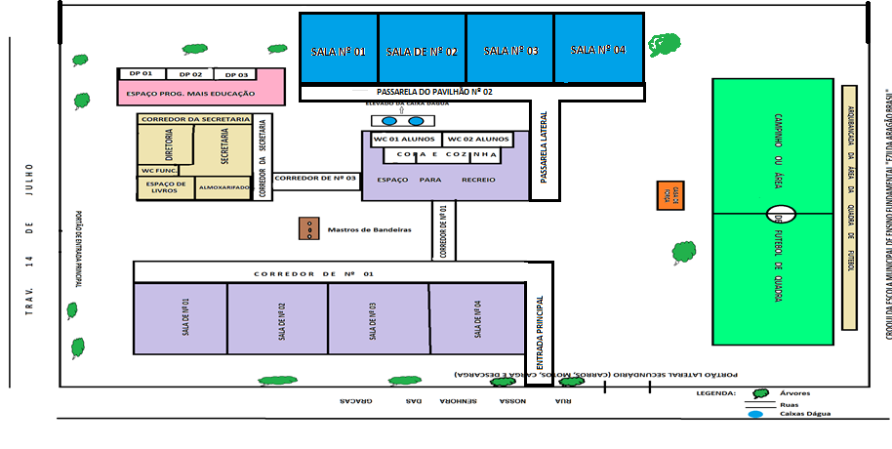
Equipe Pedagógica e Gestora da Escola Municipal de Ensino Fundamental EZILDA ARAGÃO BRASIL

_________________________________________
_________________________________________
_________________________________________
_________________________________________
_________________________________________
_________________________________________
_________________________________________
_________________________________________

